4. písomná práca z matematiky....5. ročník A
- Vypočítaj písomne:
247 + 211 . 5 + 587 =
5943 . 645 = 856 . 58 =
- Vypočítaj a urob skúšku správnosti:
12 466 : 5 =
642 : 7=
- Vypočítaj príklady na delenie:
3 529 : 8 =
4 369 : 7 =
- Podčiarkni párne čísla:
12 579, 3 256, 13 777, 555 552, 44 244, 32 331
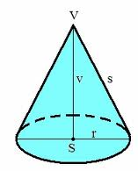
- Pomenuj geometrické útvary:
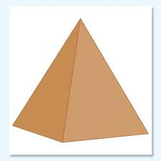

- Koľko vrcholov, hrán a stien má štvorboký hranol?
- Pozemok tvaru štvorca s dĺžkou strany 11 m chceme oplotiť pletivom ktorého 1 m stojí 1 € a 10 c. Vypočítaj koľko nás bude stáť oplotenie tohto pozemku.

